THE DANCE  William Carlos Williams  In Brueghel's great picture, The Kermess,  the dancers go round, they go round and  around, the squeal and the blare and the  tweedle of bagpipes, a bugle and fiddles  tipping their bellies (round as the thick-  sided glasses whose wash they impound)  their hips and their bellies off balance  to turn them. Kicking and rolling  about the Fair Grounds, swinging their butts, those  shanks must be sound to bear up under such  rollicking measures, prance as they dance  in Brueghel’s great picture, The Kermess. | EL BAILE  William Carlos Williams  En el gran cuadro de Brueghel, La Kermés,  los bailarines dan vueltas, dan vueltas y  vueltas, el chillido y el estruendo y el  sonido de gaitas, una corneta y violines  inclinando sus vientres (redondos como los  vasos gruesos de lado cuyo lavado incautan)  sus caderas y sus vientres desequilibrados  para girarlos. Pateando y rodando  por la feria, balanceando sus traseros, esas  piernas deben ser fuertes para soportar  tanta diversión, brincan mientras bailan  en el gran cuadro de Brueghel, La Kermés.

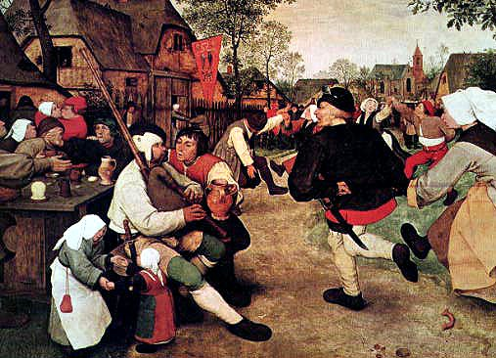
Brueghel, Pieter. (1567). The Kermesse [Painting]. Kunsthistorisches Museum, Vienna.

